Проект инициативного бюджетирования
«Приобретение уличного «СВЕТОДИОДНОГО ТАБЛО»
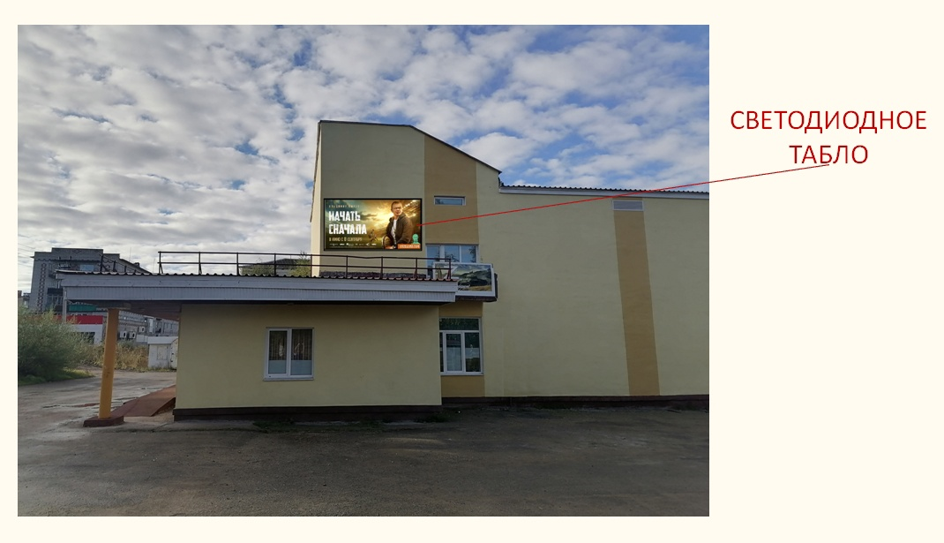
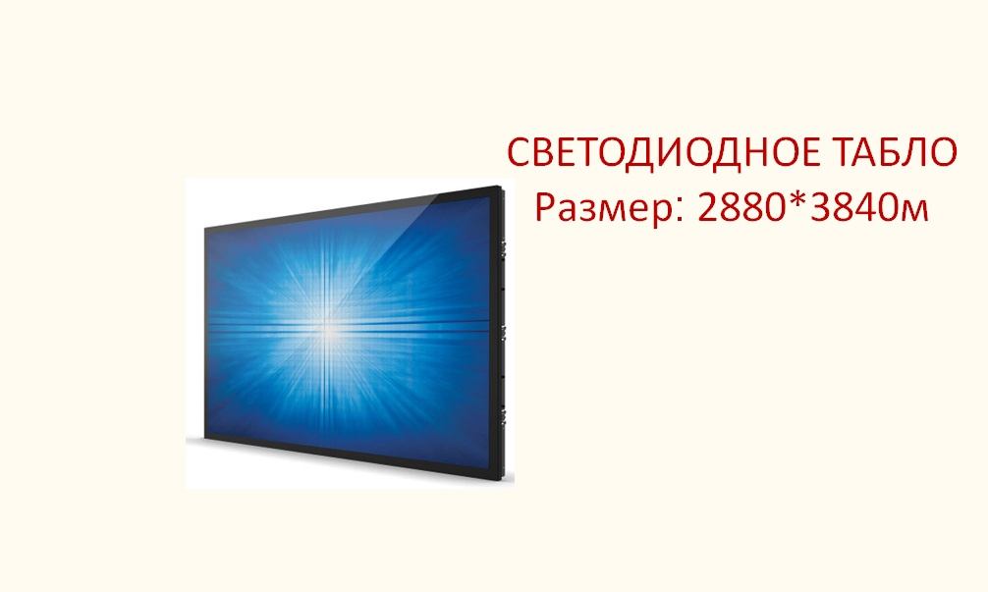
Инициативной группой жителей города Александровска в составе: Перминов Михаил Викторович, Плотников Олег Валентинович, Орлова Наталья Викторовна, Зубатова Карина Владимировна, Жуковская Елена Владимировна, Киселева Марина Николаевна, Нечаев Сергей Владиславович, Кокшаров Антон Юрьевич, Борисова Татьяна Владимировна, Сосенко Егор Сергеевич, Щеблыкина Надежда Валентиновна, 15 сентября 2022 года был внесен инициативный проект «Приобретение уличного «СВЕТОДИОДНОГО ТАБЛО».
Предлагаем гражданам Александровского муниципального округа ознакомиться с Проектом «Приобретение уличного "СВЕТОДИОДНОГО ТАБЛО"» и внести свои предложения по данному инициативному проекту в уполномоченный орган администрации округа
(г. Александровск, ул. Ленина, д. 20а, каб. 26; тел.: (34274) 3-69-58).
Паспорт проекта инициативного бюджетирования для участия в конкурсном отборе проектов инициативного бюджетирования на уровне Александровского муниципального округа (гиперссылка)

